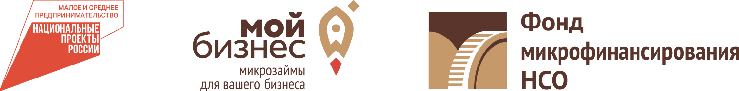

**Легкий старт для самозанятых!**

*Отличный повод начать свое дело*

МКК Фонд микрофинансирования НСО извещает о том, что **с 16 октября 2023 года** начинает прием заявок на микрозаем «**Легкий старт**» от самозанятых граждан!

**Сумма микрозайма – 300 тыс. руб.**

**Срок микрозайма – 3 года**

**Процентная ставка – 3 %**

Главное условие: получателями микрозайма «Легкий старт» могут стать только НАЧИНАЮЩИЕ самозанятые (с момента регистрации которых на дату заключения договора микрозайма прошло менее 365 дней)

Заявки принимаются с 16 по 29 декабря 2023 года, или до исчерпания лимита денежных средств, выделенных на микрозаем «Легкий старт».

**Количество денежных средств ограничено!**

Получить подробную информацию можно по контактным телефонам: 8 (383) 209-13-33, 8-800-600-34-07.

Подать заявку вы можете на нашем сайте: https://www.microfund.ru

|  |  |
| --- | --- |
| МКК Фонд микрофинансирования НСО  г. Новосибирск, ул. Сибревкома, 9, ЖК «Флотилия»,  Центр Мой Бизнес, 2 этаж  тел. 8 (383) **209-13-33**, 8-800-600-34-07  e-mail: info@ microfund.ru  мы в соцсетях: https://vk.com/microfond54, <https://t.me/microfond54> |  |